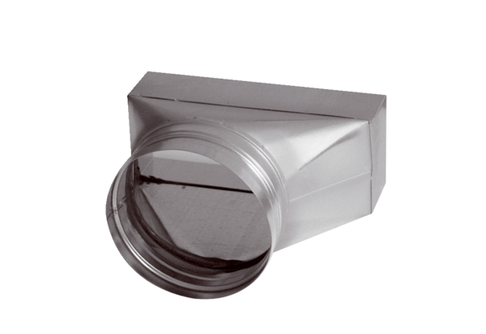Prijelazni komad, asimetričan USAN80/200/100Jedinica za pakiranje: 1 komAsortiman: K
Broj artikla: 0055.0671Proizvođač: MAICO

